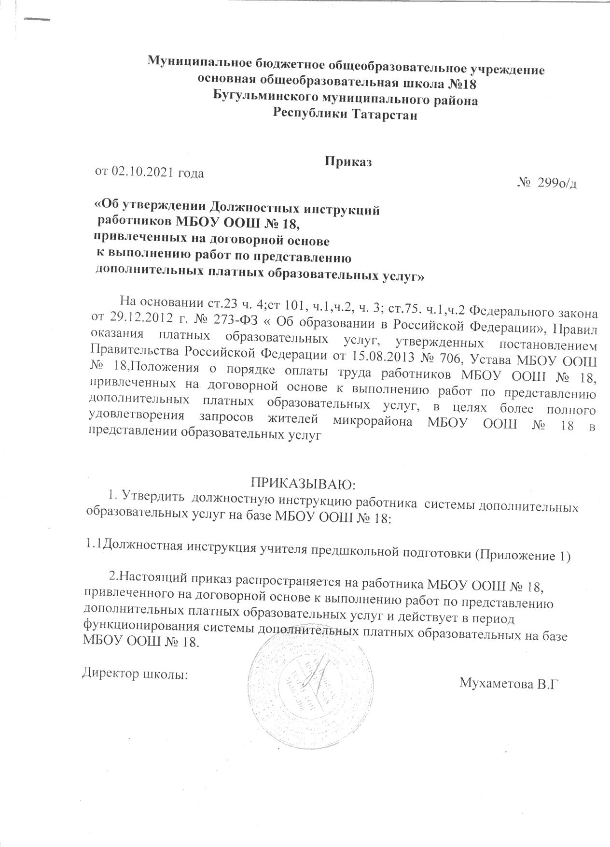

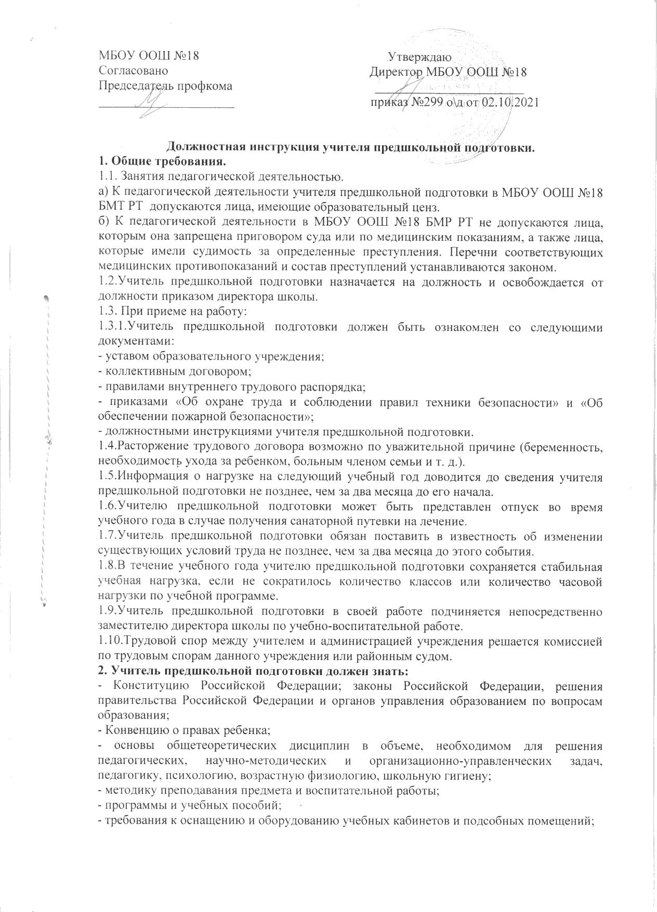

- средства обучения и их дидактические возможности;
-основные направления и перспективы развития образования и педагогической науки;
- основы права, научной организации труда;
- правила и нормы охраны труда, техники безопасности и противопожарной защиты.
3. Выполнение должностных обязанностей.
Учитель предшкольной подготовки выполняет следующие должностные обязанности:
3.1. Осуществляет обучение и воспитание обучающихся с учетом специфики преподаваемых занятий. Проводит занятия в соответствии с расписанием в указанных помещениях.
3.2. Учитель предшкольной подготовки обязан иметь тематический план работы по предмету в каждой группе на учебную четверть и рабочий план на каждый урок.
3.3. В своей работе по занятиям использует разнообразные приемы, методы и средства обучения. Реализует образовательные программы. Может представлять по своему усмотрению темы занятий в отдельных разделах программы. Проводит с детьми установленное учебным планом количество учебных экскурсий.
3.4.Отвечает за выполнение приказов «Об охране труда и соблюдении правил техники безопасности и «Об обеспечении пожарной безопасности»:
- безопасное поведение образовательного процесса;
-принятие мер по оказанию до врачебной помощи пострадавшему, оперативное извещение руководства о несчастном случае;
- проведение инструктажа обучающихся (воспитанников) по безопасности труда на учебных занятиях, воспитательных мероприятиях с обязательной регистраций в «Журнале инструктажа учащихся при охране и безопасности труда»;
- организацию изучения учащимися (воспитанниками) правил по охране труда, дорожного движения, поведение в быту и т. д.
- осуществление контроля за соблюдением правил (инструктажа) по охране труда.
3.5. Ведет в установленном порядке учебную документацию; осуществляет текущий контроль успеваемости и посещаемости детей на занятиях, своевременно сдает администрации необходимые отчетные данные.
3.6. Допускает в соответствии и Уставом учреждения школы на свои занятия членов администрации в целях контроля за работой, участвует в последующем разборе занятий или других мероприятий воспитательного характера.
3.7.Заменяет уроки отсутствующих учителей по распоряжению администрации.
3.8.Соблюдает Устав учреждения, Коллективный договор, Правила внутреннего распорядка, требования данной инструкции, а также локальные акты учреждения, приказы и распоряжения администрации учреждения.
3.9.Соблюдает права и свободы обучающихся, содержащиеся в ФЗ«Об образовании в РФ», Конвенции о правах ребенка.
3.10.Осуществляет связь с родителями обучающихся (или их законными представителями).
3.11.Систематически повышает свою профессиональную квалификацию. Участвует в деятельности методических объединений и других формах методической работы.
3.12.Согласно годовому плану работы учреждения принимает участие в работе педагогических советов, производственных совещаний, совещаний при директоре, родительских собраниях, а также предметных секций, проводимых вышестоящей организацией.
3.13.В соответствии с графиком дежурства по школе дежурит во время перемен между уроками. Приходит периодически бесплатные медицинские обследования.
3.14.Соблюдает этические нормы поведения, является примером для учащихся, воспитанников.
3.15. Учителю запрещается:
- изменять по своему усмотрению расписание занятий;
- отменять, удлинять или сокращать продолжительность занятий и перемен между ними;
- удалять детей с занятий;
- курить в помещении школы.
3.16.При выполнении учителем предшкольной подготовки обязанностей заведующего учебным кабинетом необходимо:
- проводить паспортизацию своего кабинета;
- постоянно пополнять кабинет методическими пособиями, необходимыми для прохождения учебной программы приборами, техническими средствами обучения;
- в соответствии с приказом директора «О проведении инвентаризации» списывать в установленном порядке имущества, пришедшие в негодность;
- разрабатывать инструкции по охране труда и технике безопасности;
- принимать участие в смотре учебных кабинетов.
- 4. Права
4. Педагогический работник имеет права, предусмотренные ранее ТК РФ, ФЗ «Об образовании в РФ», Уставом школы, Коллективным договором, Правилами внутреннего распорядка.
4.1.Учитель предшкольной подготовки имеет право на принятие решения, обязательных для выполнения учащимися и принятие мер дисциплинарного воздействия в соответствии с Уставом учреждения.
5. Ответственность.
5.1.В установленном законодательством РФ порядке учитель предшкольной подготовки несет ответственность:
- за реализацию не в полном объеме образовательных программ;
- за жизнь и здоровье учащихся во время общеобразовательного процесса и внеклассных мероприятий, проводимых учителем;
- за нарушение прав и свобод учащихся, определенных законодательством РФ, Уставом и локальными актами учреждения.
5.2.В случае нарушения Устава учреждения, условий Коллективного договора, Правил внутреннего трудового распорядка, настоящей должностной инструкции, приказов директора учитель подвергается дисциплинарным взысканием в соответствии ТК РФ.
5.3.За совершение аморального поступка, в том числе применение методов воспитания, связанных с физическим и (или) психическим насилием над личностью обучающегося, учитель может быть уволен.
6. Требования к учителю предшкольной подготовки.
Учитель предшкольной подготовки:
6.1.Контролирует наличие у детей тетрадей по занятиям, соблюдение установленного в школе порядка их оформления, ведения, соблюдения единого орфографического режима.
6.2.Соблюдает следующий порядок проверки рабочих тетрадей учащихся: ежедневно проверяются все работы учащихся.
6.3. Проводит диагностико-консультативную работу с детьми.
6.4. Проводит работу, направленную на выявление уровня и особенностей развития ребёнка, а также выбор дифференцированных педагогических условий, необходимых для его развития и подготовки к школе.

С инструкцией ознакомлена:

